Bijlage 1 Gebruikershandleiding Palace To Be
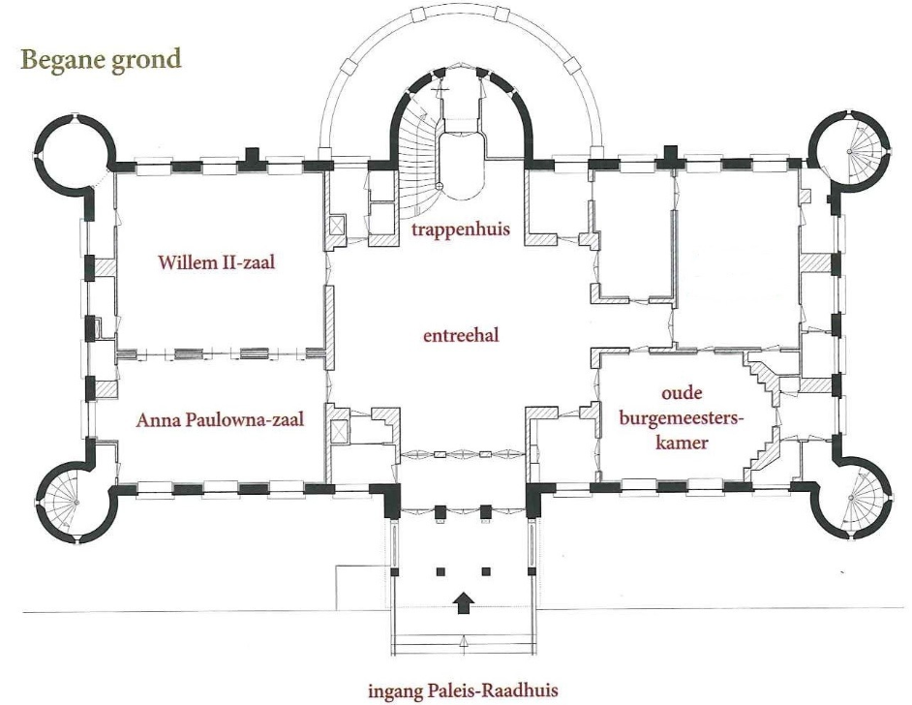
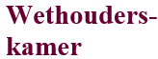
Specificaties ruimte

Interieur
Monumentaal

Aanwezig
- Pantry
  - 2 koffieautomaten
  - Vaatwasser
- 2 trouwzalen
- 2 kleinere vergaderzalen
- Gemengde toiletten (nota bene: geen toilet voor mindervaliden!)
- Lift aan buitenzijde echter is plein niet toegankelijk voor mindervaliden, uitsluitend via trap.

Beperking
- Maximaal 125 personen.
- Monumentaal gerestaureerd meubilair (niet stapelbaar), tapijt en wanden in de trouwzalen..
- Slechte toegankelijkheid pantry.
- Burgermeesterkamer slecht meubilair. Geluidshinder van evenementen en werkzaamheden op Willemsplein.
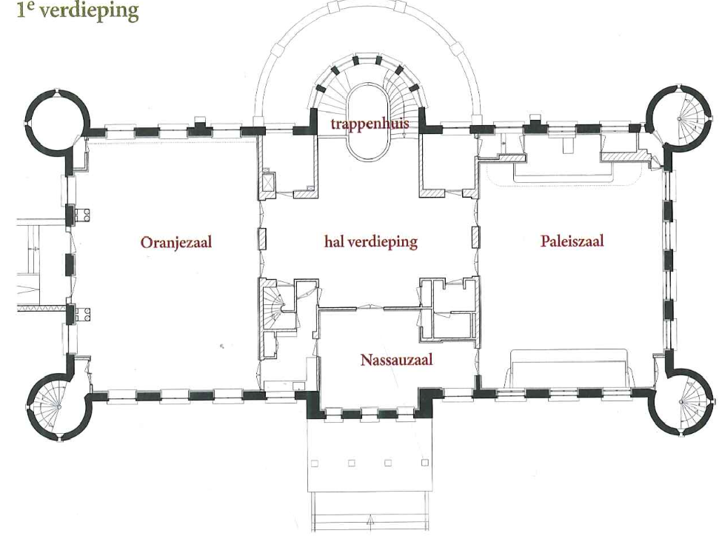

Interieur
Monumentaal

Aanwezig
- Pantry (oud keukentje)
  - 2 koffieautomaten
- 1 Oranjezaal (trouwzaal)
- Paleiszaal
- Nassauzaal
- Gemengde toiletten

Beperking
- Maximaal 75 personen
- Niet toegankelijk voor mindervaliden
- Geen lift
- Geen vaatwasser
- Oranjezaal monumentaal gerestaureerd meubilair (niet stapelbaar), tapijt en wanden in de trouwzalen.
- Oranjezaal, monumentale vloer van hout, geen vochtige activiteiten zoals barmeubel
- Slechte toegankelijkheid en uitstraling (monumentale) pantry
- Nassauzaal (103) slecht meubilair niet gerestaureerd
- Paleis gerestaureerd meubilair met vaste elementen
Let op, het balkon is te gebruiken voor maximaal 1 en/of 2 personen. En anders in overleg met faciliteiten naar andere wensen. I.v.m. veiligheid.
Algemene gebruiksvoorwaarden

Binnen kantooruren (07.00-17.00 uur)
- De gemeente gebruikt het paleis tijdens de proefperiode nog voor vergaderingen. Dit betekent dat tijdens kantooruren het paleis in principe een vergadercentrum is. Paleisexperimenten die tijdens deze uren een plek krijgen dienen hiermee rekening te houden.
- Binnen kantooruren geldt het uitgangpunt, wie het eerst komt wie het eerst maalt. Er worden géén reserveringen verschoven (dit geldt voor alle partijen). Uitzonderingen zijn hier bestuurs- en kabinetszaken / crisissituaties.
- Zodra er een vergadering staat gereserveerd en een activiteit valt tegelijk, zal in nauwe afstemming met de gemeente (Servicepunt) moeten worden gekeken wat wel en niet kan. Er zal in ieder geval te allen tijde rekening moeten worden gehouden met het vergadercentrum, dus geen geluid, geen overlast, rekening houden met elkaar in afstemming.
- Alcohol is tijdens kantooruren verboden.
- Voor storingen bellen met het Servicepunt: 013-5429898.

Buiten kantooruren (na 17.00 uur en in het weekend)
- Buiten kantooruren maakt de gemeente weinig tot geen gebruik van het Paleis, dus dan er is veel ruimte voor activiteiten;
- Alcoholgebruik binnen Paleis: in principe gelden zelfde regels als in horeca (18+)
- Sluitingstijden van Paleis: in principe gelden zelfde regels als in horeca
- Voor storingen buiten kantooruren krijgt initiatiefnemer t.z.t. een mobiel storingsnummer.

Vergunning
De initiatiefnemer is zelf verantwoordelijk voor het aanvragen van een eventuele vergunning. Wilt u weten of u zo’n vergunning nodig hebt? Kijk dan op:
https://www.tilburg.nl/ondernemers/evenementen/meldings-of-vergunningsplicht/

Afval
- Bezoekers: in het Paleis wordt afval gescheiden en de afvalbakken staan in de pantry's bij de koffiemachines;
- Organisatie (cateraar, decors, trainers etc.): zelf afval afvoeren.

Catering
- Koffieautomaten kunnen door de organisatie (en kleine besloten bijeenkomsten) gebruikt worden. In weekend is er geen service bij eventuele storingen.
- Geen afzuiging, geen friteuse, geen oven, geen krachtstroom aanwezig
- Externe partij mag een cateraar inhuren, waarbij uitgangspunt is dat de catering verwarmd binnenkomt. Activiteit betaalt zelf de kosten voor de cateraar
- Er zal te allen tijden een overdrachtsmoment zijn tussen de bedrijfscateraar van de gemeente en de externe cateraar.

Overig
- Geen lift aanwezig, dus geen/slechte toegang minder validen. Minder validen kunnen inpandig niet van verdieping naar verdieping
- Bewegwijzering is minimaal, ruimtes zijn m.n. voor externen slecht te vinden
- Het volledige interieur van begane grond en eerste verdieping is Rijksmonumentaal en gevoelig voor beschadiging. Interieur kan en mag niet worden gestapeld. Geen gebruik van punaises, plakband e.d. m.u.v. schildertape tegen de wanden
- Het interieur moet op dezelfde verdieping worden opgeslagen. Mocht dit in een andere ruimte moeten gebeuren, dan moet die ruimte ook worden gereserveerd.
- Beperkte AV middelen aanwezig
- Adres Paleis: Stadhuisplein 128, 5038TC Tilburg
- Wifi: in het Paleis is het openbare netwerk Gemeente Tilburg Guest beschikbaar.

